Проект "Танчики".
_____________________________

Цель проекта

Создать игру "Танчики" в ретро стиле.
_____________________________

Авторы проекта

Владислав Иванов, Никита Иванов.
_____________________________

Описание проекта

Игра будет представлять собой танковую баталию на небольшой карте. У игрока есть один танк, появляющийся в начале игры в нижнем углу карты. В том же месте, недалеко от игрока, находится его база. Вверху время от времени появляются вражеские танки-боты. Игрок, как и враги, имеет возможность передвигаться по карте и стрелять относительно направления его дула.
Количество попаданий, после которого бот погибнет, равно единице. Любое попадание по игроку - потеря игровой жизни, после которой игра завершается.

Задача игрока: убить все вражеские танки
Задача ботов: убить игрока либо уничтожить его базу

_____________________________

Описание тонкостей и механик игры:

В игре присутствует вражеский бот, имеющий те же параметры, что и игрок. Бот заранее знает, где находится база игрок, и двигается туда.

Игровое поле имеет 4 вида клеток:
1. Пустая клетка. По ней могут передвигаться танки.
2. Кирпичная баррикада. Блокирует путь. Можно разрушить, выстрелив по ней.
3. Куст. Понижает видимость танчика на карте. Пока игрок в кусте, боты-враги не реагируют на него.
4. Металлическая баррикада. Блокирует путь. Нельзя разрушить обычным выстрелом.
База окружена блоком из кирпичных баррикад. Разрушается от одного выстрела.

В игре присутствует специальный бонус для ускорения скорости игрока. Бонусы появляются на игровом поле в начале игры.

_____________________________

Финальная реализация проекта

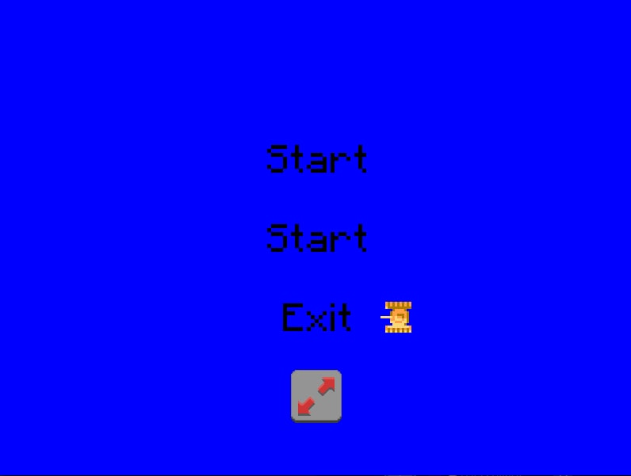
Игровое меню (рис. 1)

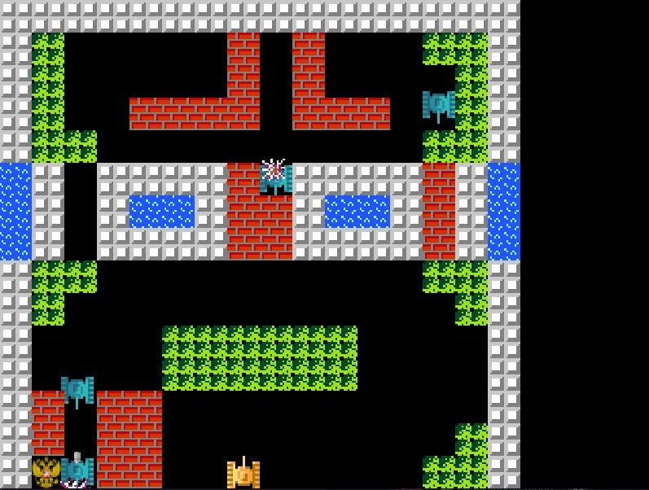
Игровой процесс (рис. 2)
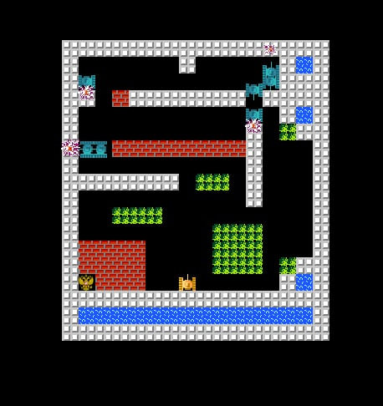

Среднее масштабирование (рис. 3)
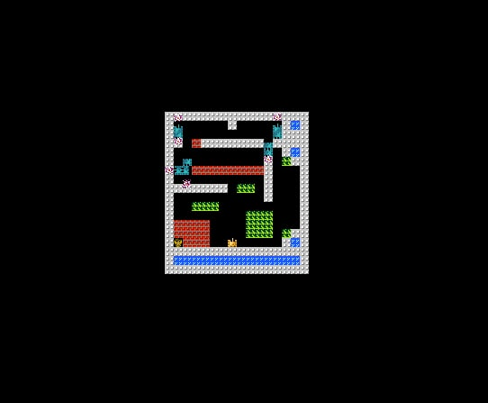
Максимальное масштабирование (рис. 4)

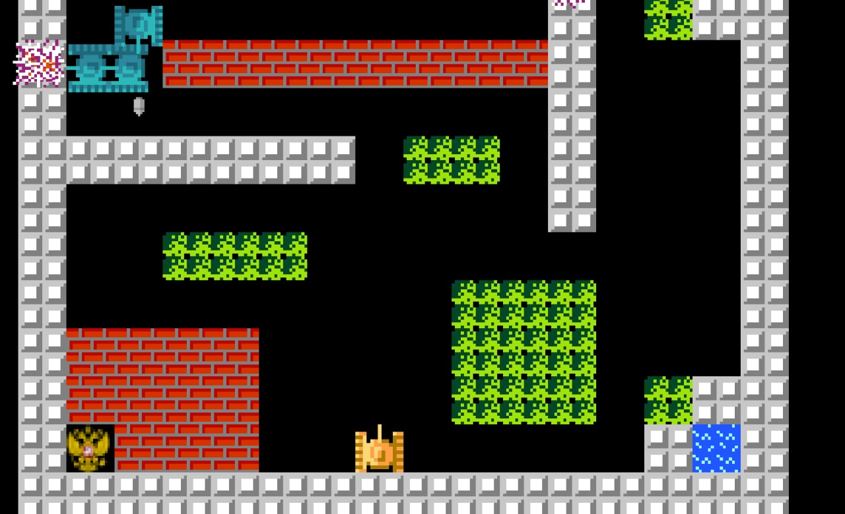
Минимальное масштабирование (рис. 5)
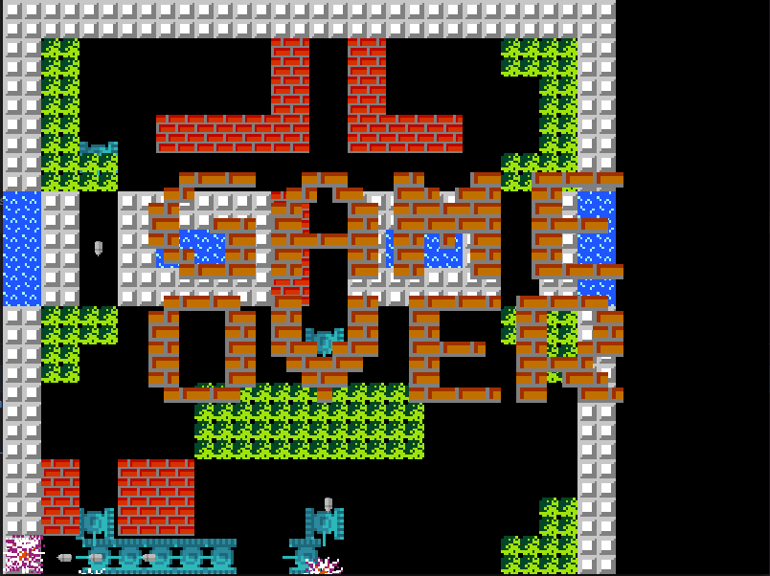
Надпись при проигрыше (рис. 6)

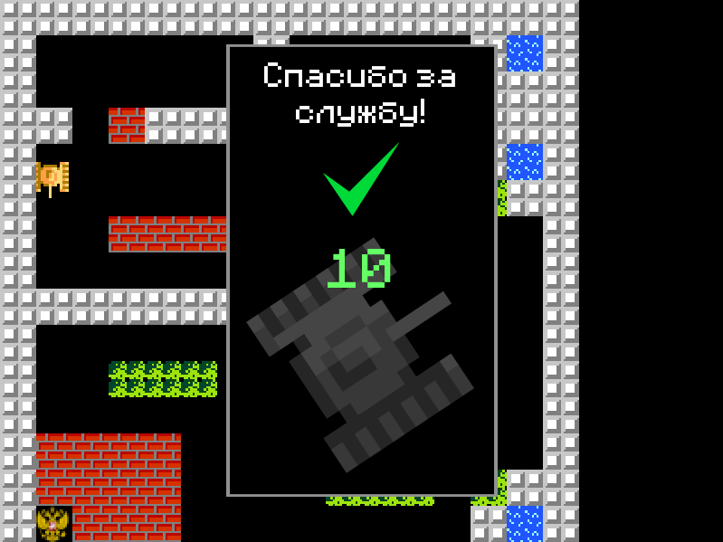
Надпись при победе (рис 7.)

